高数1补充作业10

- 求积分
- 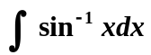 （2）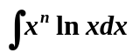
（3）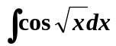 （4）
（5）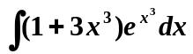 （6）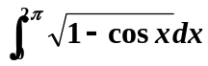
（7）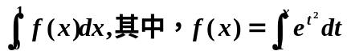
（8）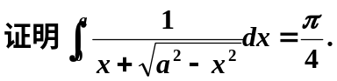
- 设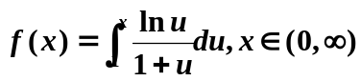，求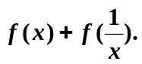
3.设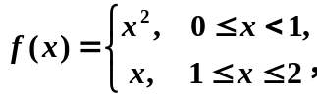问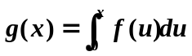在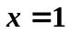处连续吗？可导吗？.
4.设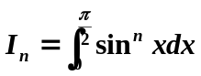，证明递推公式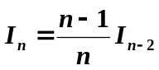，并计算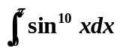。
5.设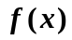在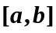上有二阶连续导数，在处切线的倾角为，在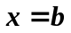处切线的倾角为，求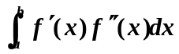.
6.设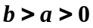，证明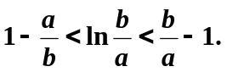（提示：用柯西中值定理证明）

